Date

Chers parents,

En collaboration avec notre partenaire de transport, First Student, [Nom du centre de services] lance FirstView®, une plateforme de suivi des véhicules GPS en temps réel et de surveillance du transport des élèves.

Grâce à FirstView, les familles et les parents responsables peuvent, en téléchargeant l'application pour les appareils portables, de suivi de véhicule sécurisée et facile à utiliser, suivre les trajets quotidiens des élèves.

* Consultez l'emplacement du véhicule en temps réel grâce au GPS et suivez sa progression.
* Accès facile aux informations liées au véhicule ainsi qu'aux mises à jour concernant tout changement.
* Recevez des alertes de notification de distance lorsque le véhicule est proche.
* Configurez les membres de la famille et les parents responsables pour recevoir des alertes par courriel, concernant les trajets.
* Équipe du service client dédiée, pour toutes les questions concernant l'application.

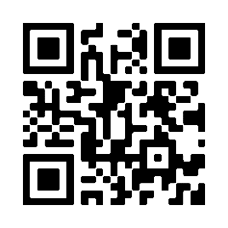**Commençons avec FirstView !**   
  
**Étape 1 :** Téléchargez l'application pour les appareils portables gratuite et facile à utiliser, disponible pour les appareils iOS et Android. Recherchez le nom de l'application : [**FirstView 1.0**](https://myfirstview.com/)  
  
**Étape 2 :** Configurez votre profil de l'application pour appareil portable FirstView 1.0. Il vous sera demandé de fournir manuellement :

Scannez ici pour télécharger FirstView 1.0 sur votre appareil portable.

* Le code du centre de services à 5 caractères : [XXXXX]
* [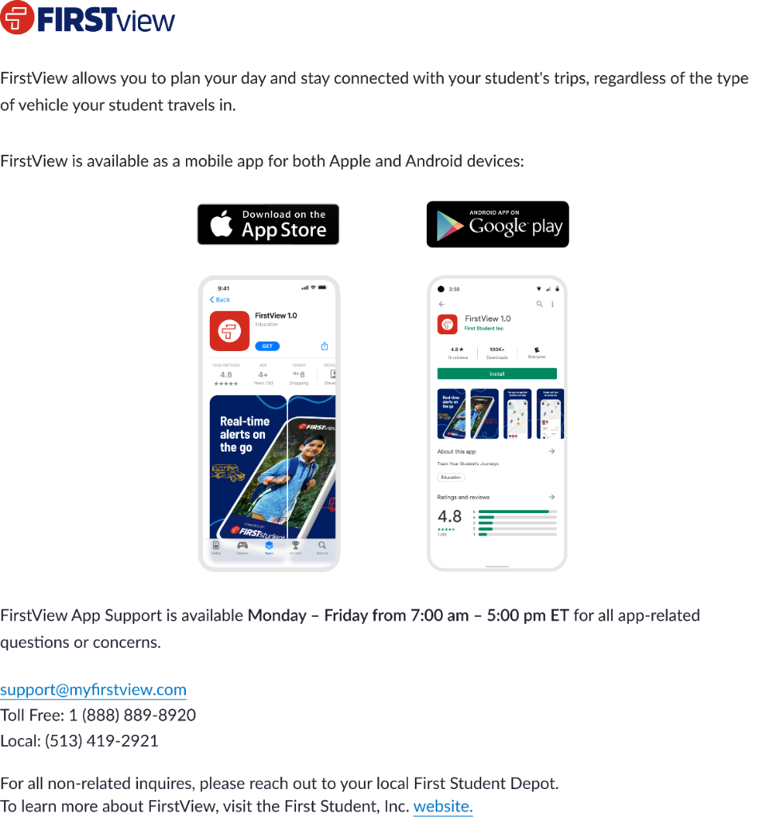](https://play.google.com/store/apps/details?id=com.firstview.foundations)[](https://apps.apple.com/us/app/firstview-1-0/id6477656451)Le prénom et le nom de l'élève
* L'école fréquentée par l'élève
* Les trajets de l'élève à suivre

**Étape 3 :** Une fois que vous avez ajouté manuellement l'élève et ses trajets, configurez et recevez des notifications de distance dans l'application, via une notification push ou par courriel. Pour configurer cela dans l'application FirstView, accédez à Paramètres > Notifications > Gérer les notifications de distance.

**Étape 4 :** Ensuite, vous pouvez faire en sorte que vous-même, d’autres membres de votre famille ainsi que les parents responsables, reçoivent des alertes quotidiennes par courriel, concernant les trajets de l'élève. Pour configurer cela dans l'application FirstView, accédez à Paramètres > Notifications > Gérer les destinataires.

**Étape 5 :** Une fois que vous avez ajouté le/les élève(s) et inscrit tous les membres de votre famille ainsi que les gardiens supplémentaires pour qu'ils reçoivent des alertes quotidiennes, par courriel, concernant les trajets,

vous pouvez commencer à suivre les déplacements quotidiens !

|  |
| --- |
| **Le service client de FirstView est là pour aider les utilisateurs de l'application pour les appareils portables et répondre à toutes leurs questions relatives à l'application :**  Du lundi au vendredi de 7h00 à 17h00 ET Courriel pour le service client dédié aux familles et aux parents responsables : [support@myfirstview.com](mailto:support@myfirstview.com) Assistance téléphonique pour les familles et les parents responsables: (888) 889-8920 Sans frais / (513) 419-2921 Local |